SILVANA AYESTARÁN

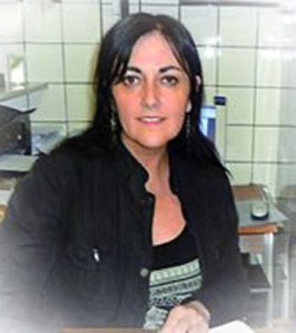

Carrera de Grado: Licenciatura en Educación Especial (Universidad del Salvador)

Desempeño en el área de la Discapacidad:
- Andalican – Centro de Atención Temprana y Apoyo a la Integración Escolar. Departamento de Integración y Apoyo Escolar: Jardín, primario, secundario
- ITINERIS. Talleres de Capacitación Institucional en Discapacidad - Colaboradora
- Supervisión: Proyectos de alumnas particulares de la Carrera de Arte Terapia IUNA (Instituto Universitario Nacional de Arte)
- Apoyos en área pedagógica, ocupacional, sociocultural, otras a Personas con Discapacidad. 2005 a la actualidad

Carreras terciarias:
- Profesorado en Estimulación de los Aprendizajes Tempranos. Instituto Superior de Formación Docente (ISFD) Nº 1 Avellaneda
- Profesorado Especializado en Retardo Mental, ISFD Nº 39 Vicente López
- Magisterio Normal Superior, ISFD Nº 15 Campana

Estudios de Post Grado:
- Diploma Superior de Posgrado “Necesidades Educativas y Prácticas Inclusivas en Trastornos del Espectro Autista “(en curso). FLACSO (Facultad Latinoamericana de Ciencias Sociales )

